Medienmitteilung
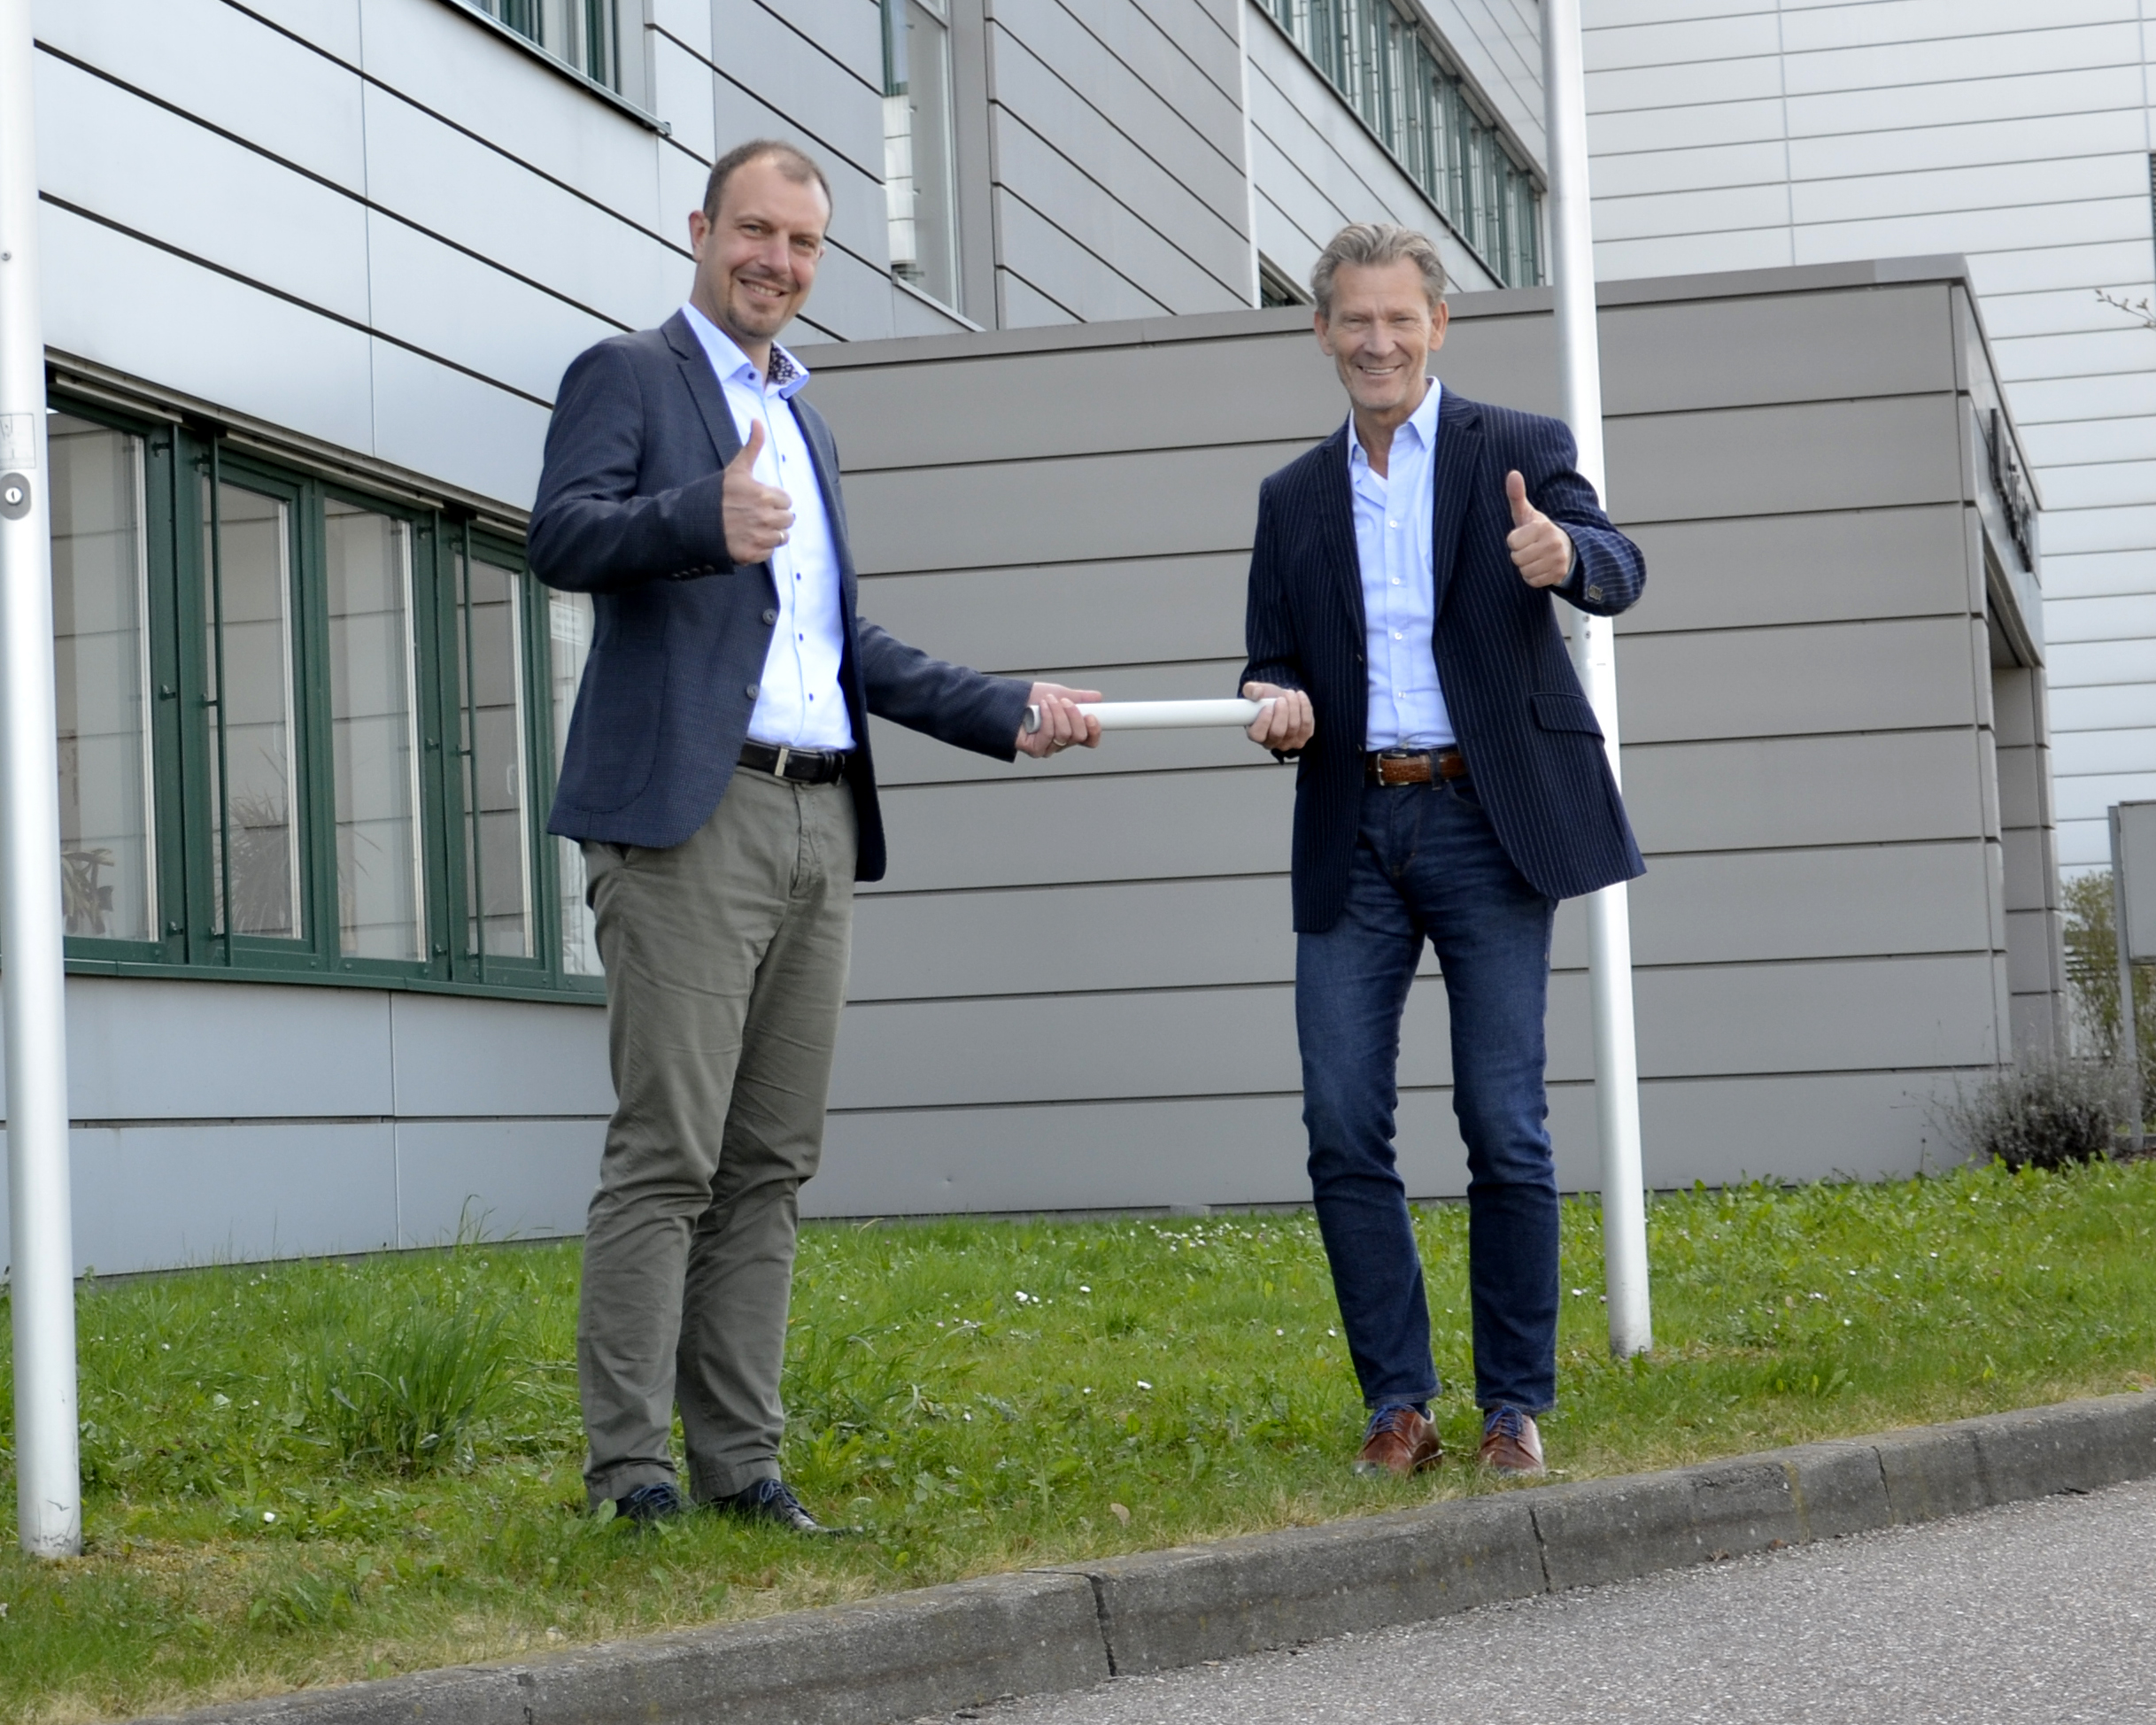
BU: Andreas Rupp (l.) übernimmt von Rainer Busch die Verantwortung für den Geschäftsbereich Life Cycle Service bei Kardex Mlog. Quelle: Kardex Mlog

Personalie / Life Cycle Service
Kardex Mlog: Busch übergibt an Rupp
Neuenstadt, 09.06.2021 – Andreas Rupp (44) wird mit Wirkung zum 1 Juli neuer Leiter des Geschäftsbereichs Life Cycle Service (LCS) von Kardex Mlog und folgt damit auf Rainer Busch, der sich nach acht Jahren in dieser Position in den Ruhestand verabschiedet. Genau wie sein Vorgänger gehört auch Rupp in dieser Position der Geschäftsleitung von Kardex Mlog an. Rupp kam bereits im Oktober 2020 zu Kardex Mlog und verfügt über langjährige Führungserfahrung im Servicebereich von Maschinen und Lagersystemen. Studiengänge in den Fachbereichen Elektrotechnik, Mechanik und Betriebswirtschaft bilden die Basis seiner bisherigen Karriere. In seiner neuen Funktion will er die Digitalisierung von LCS weiter vorantreiben und den Kundenservice als wichtige Säule im Portfolio der Kardex-Gruppe ausbauen. Rupp übernimmt einen sehr gut aufgestellten Geschäftsbereich, dessen Prozesse seit 2013 schon weitgehend digitalisiert wurden. In der Ära Busch konnte der Umsatz verdoppelt werden, während sich der Auftragseingang um 120 Prozent und die Marge insbesondere aufgrund effizienter interner Digitalisierungsprozesse und -maßnahmen deutlich stieg. Der Diplom-Ingenieur für Elektrotechnik Rainer Busch wird Kardex Mlog auch nach seinem Ausscheiden als Berater zur Seite stehen.
Von einer weiteren Steigerung des LCS-Umsatzes ist Andreas Rupp überzeugt: „Die Bedeutung der Dienstleistungen als Erfolgs- und Wirtschaftsfaktor wird weiter steigen, weil die Servicequalität bei Investitionsentscheidungen eine wachsende Rolle spielt.“ Bei steigender Komplexität und immer schnelleren Innovationszyklen „schützt und erhält Kardex Mlog mit hochverfügbaren und passgenauen Dienstleistungen die Investition der Kunden während des gesamten Lebenszyklus der Anlagen,“ so Rupp.
Der Geschäftsbereich LCS sichert die Funktion der Logistikanlagen, minimiert Ausfallrisiken und reduziert den Verschleiß. Mit Kardex Mlog als Servicepartner können sich die Kunden auf ihre eigentliche Wertschöpfung und ihr Kerngeschäft fokussieren. Durch hohe Qualität, zielführende und leistungsstarke Services sowie smarte und remotegesteuerte Dienstleistungsprodukte liefern die Logistikanlagen optimale Leistung.
Die jetzt stattgefundene Stabübergabe war gut vorbereitet. „Ich habe gemeinsam mit meinem Team die Serviceorganisation innerhalb der letzten zwei Jahre so aufgestellt, dass der Bereich nach meinem Ausscheiden ohne Reibungsverluste weitergeführt werden kann“, betont Rainer Busch. LCS verfüge heute über hervorragende und gut ausgebildete Mitarbeiter*innen und Führungskräfte in allen Servicebereichen. Dazu zählen die Funktionen Einsatzplanung, Vertrieb inklusive digitaler Dienstleistungen, Ersatzteile, Gewährleistung und Hotline. „Ich freue mich, dass wir mit Andreas Rupp einen erfahrenen und technisch versierten Nachfolger gewinnen konnten, dem ich die Verantwortung mit gutem Gewissen übergeben kann“, so Busch.

Weitere Informationen unter:
www.kardex.com

Über Kardex Mlog
Kardex Mlog (www.kardex.com) mit Sitz in Neuenstadt am Kocher ist einer der führenden Anbieter für integrierte Materialflusssysteme und Hochregallager.
Das Unternehmen verfügt über mehr als 50 Jahre Erfahrung in der Planung, Realisierung und Instandhaltung von vollautomatischen Logistiklösungen. Die drei Geschäftsbereiche Neuanlagen, Modernisierung und Customer Service stützen sich auf die eigene Fertigung in Neuenstadt. Kardex Mlog gehört zur Kardex-Gruppe und beschäftigt 290 Mitarbeitende, der Umsatz für das Jahr 2020 lag bei 73 Mio. Euro.

Weitere Informationen:

MLOG Logistics GmbH
Wilhelm-Maybach-Straße 2
74196 Neuenstadt am Kocher
Tel.: +49 7139 / 4893-536
Fax: +49 7139 / 4893-99 536
E-Mail: presse.mlog@kardex.com
Website: www.kardex.com
Pressereferentin:
Bettina Wittenberg
Tel.: +49 7139 / 4893-536
E-Mail: bettina.wittenberg@kardex.com

